新疆大学2007—2008学年度第一学期期末考试
《概率论与数理统计》试卷A答案
- 填空题
1. （1）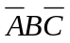表示该生是爱好数学的男生，但不是歌手；
（2）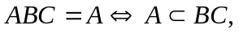表示全班女生都是爱好数学的歌手；
（3）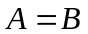且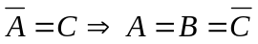，表明选到的女生一定是爱好数学者，但不是歌手.同时如选到的如不是歌手，则一定是爱好数学的女生.
2.2/3.
3.f(x)=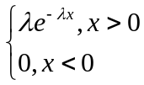
4..E(Y)=-3,D(X)=4.
5.统计量是指样本函数中不含有任何参数。
6. 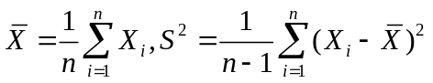.
7.t(n-1),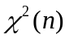.

二、计算题
1.解答：设A—“第一次抽到次品”，B—“第二次抽到次品”，
P(A)=3/10,P(B|A)=2/9,P(AB)=P(A)P(B|A)=1/15.
2.解答：设“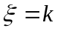”表示购买k次，前k-1次都未中奖，而第k次中奖，故的概率分布为
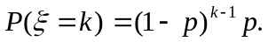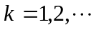
3.解答：
（1）设为猜对的学生的个数，则服从二项分布，其期望为
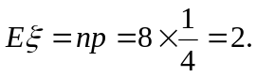
即老师平均能猜到2名学生的成绩.
（2）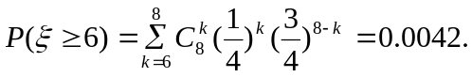
即猜对6名或6名以上学生成绩的概率为0.0042.
4．(1)K=3,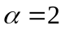;
(2)
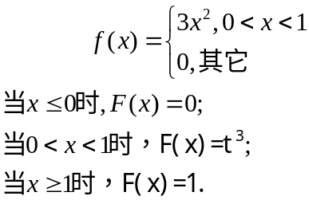
5.cov(X,Y)=0，所以X与Y不相关；又因为f(x,y)不等于f(x)f(y),所以不独立。

